 Campo Estivo 2024

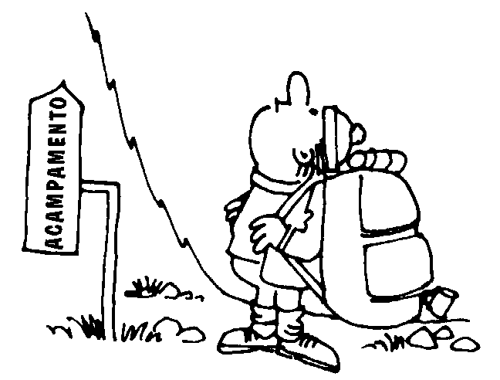
“Il campo è la parte gioiosa della vita di uno scout. Vivere fuori, all’aperto, tra montagne ed alberi, tra uccelli ed animali, tra mare e fiumi, in una parola vivere in mezzo alla natura di Dio, con la propria casetta di tela, cucinando da sé ed esplorando: tutto questo reca gioia e salute, quanta mai ne potete trovare tra i muri ed il fumo della città” (Baden-Powell, Scoutismo per Ragazzi, 2a chiacchierata al fuoco di Bivacco)

Località Druogno (Vb), 800 m.s.l.m.
Data: dal 31 Luglio al 11 Agosto 2024.
Partenza : mercoledì 31 Luglio ore 9.00 a Maggiate Inferiore.
Fine campo : domenica 11 Agosto ore 16.00 presso il luogo del campo .
Trasporti: il viaggio di andata verrà effettuato con le macchine di alcuni genitori.

Quota Campo: 120 €
Domenica 11 Agosto sarà la “ giornata dei genitori al campo “
Ritrovo alla stazione di Druogno in via Colonia alle ore 10.00.
Si prega i genitori di parcheggiare lungo la strada.
Pranzo “ condiviso “ gentilmente offerto dai genitori.
Si chiede che i tel. cellulari personali dei ragazzi siano lasciati a casa.

Comunicazioni durante il campo: per comunicazioni urgenti si potrà chiamare sui cellulari dei capi i quali appena possible richiameranno. Verrà creato un gruppo whatapps dei genitori, i capi provvederanno ad aggiornarvi con le news del campo.

Cell. Andrea 346.2868209 Barbara 388.4463613

Chiediamo un acconto di 50 euro che potrà essere pagato anche tramite bonifico specificando come causale “Nome Cognome, Reparto Luce Campo estivo 2024”.
Iban: IT73H0623045220000043625377 intestato a Gruppo Agesci Borgomanero 1
------------------------------------------------------------------------------------------------

Recapito telefonico dei genitori in caso di comunicazioni urgenti da parte dello staff
( reperibilità per la durata del campo ).

……………………………………………….…. ………….………………

……….………….. ….………………………………………………………

